**Alaraajan natiivikuvaukset lapset**

VARVAS (NH3AA) 2

**VARVAS AP** 2

**VARVAS SIVU** 2

JALKATERÄ (NH3AA), LAAJA TUTKIMUS (NH3BA), MOLEMMAT JALKATERÄT (2*NH3AA), REUMAJALKATERÄT (NH3BA), RASITUSJALKATERÄ (NH3FA) 3

**JALKATERÄ AP MAATEN** 3

**JALKATERÄ VIISTO** 3

**JALKATERÄ SIVU SEISTEN** 5

KANTAPÄÄ (NH2AA) 6

**KANTAPÄÄ AKSIAALI** 6

**KANTAPÄÄ SIVU** 6

NILKKA (NH1AA), MOLEMMAT NILKAT (2*NH1AA), SEISTEN (NH1FA) 7

**NILKKA AP (MORTISE-PROJEKTIO)** 7

**NILKKA SIVU MAATEN** 7

**NILKKA AP SEISTEN** 8

**NILKKA SIVU SEISTEN** 8

POLVI (NG1AA), MOLEMMAT POLVET (NG1DA) 9

**POLVI AP MAATEN** 9

**POLVI SIVU MAATEN** 10

**POLVET SEISTEN AP (suuntakuva)** 11

**POLVEN SIVU(T) SEISTEN** 12

PATELLA, MOUNTAIN VIEW (NG2AA) 13

**AKSIAALI** 13

SÄÄRI (NG4AA) 14

**SÄÄRI AP** 14

**SÄÄRI SIVU** 14

REISI (NF3AA) 15

**REISI AP** 15

**REISI SIVU** 15

ALARAAJOJEN PITUUSMITTAKUVA (NJ3NA 3kuvaa), (NJ3MA 1 KUVA) 17

**AP** 17

ALARAAJAN MITTAKUVA A / MEKAANINEN AKSELI (NJ2MA) <16 v 18

**AP, molemmat alaraajat** 18

KUVAUPARAMETRIT 19

**VARVAS (NH3AA)**

|  |  |
| --- | --- |
| **Kontraindikaatiot** | ei |
| **Projektiot** | AP, suora sivu tai tarvittaessa viisto |
| **Sädesuojaus** | - |
| **Esivalmistelut** | kenkä ja sukka pois |
| **Apuvälineet** | kangashihna, tukityyny, teippi |
| **Hila** | ei |

**VARVAS AP**

**Tutkimuksen suoritus**

* potilas makaa selällään polvi koukussa jalkaterä detktorin päällä, kuvataan suoralla putkella
* jalkaterä tasaisesti kuvauslevyä vasten
* lapsen jalkaa fixoidaan teippaamalla jalkaterä detektoria vasten ja saattajaa apuna käyttäen

tarvittaessa

**Kuvan rajaus**

* rajataan pyydetty varvas ja jalkapöydän luita kuvaan
* myös pehmytosat tulee näkyä kuvassa

**Hyvän kuvan kriteerit**

* varvas suorassa
* jalkapöydän luut näkyvät tarvittavilta osin
* pehmytosat kuvautuvat

**VARVAS SIVU**

**Tutkimuksen suoritus**

* potilas makaa kyljellään niin että kuvattava varvas on detktorilla sivuttain
* ei kuvattavia varpaita vedetään kangashihnan avulla pois kuvattavan varpaan edestä tai teippaamalla m uut varpaat sivummalle
* jos varvasta ei saada suoraan sivuttain, otetaan viistokuva kuten jalkaterän viistokuva rajaten pyydettyyn varpaaseen

**Kuvan rajaus**

* rajataan pyydetty varvas kuvaan
* myös pehmytosat tulee näkyä kuvassa

**Hyvän kuvan kriteerit**

* varvas on suorassa sivussa tai viistoasennossa
* jalkapöydän luita näkyy viistokuvassa

- pehmytosat kuvautuvat

**JALKATERÄ (NH3AA), LAAJA TUTKIMUS (NH3BA), MOLEMMAT JALKATERÄT (2*NH3AA), REUMAJALKATERÄT (NH3BA), RASITUSJALKATERÄ (NH3FA)**

|  |  |
| --- | --- |
| **Kontraindikaatiot** | ei |
| **Indikaatiot** | vamma, luun/nivelen tulehdusepäily, epäily kasvaimesta, virheasento tai liikerajoitus, kehityshäiriö, pitkittynyt kipu, oireyhtymä tai kertymäsairaus |
| **Projektiot** | AP ja VIISTO tai SIVU |
| **Sädesuojaus** | - |
| **Esivalmistelut** | kuvausalue paljaaksi |
| **Apuvälineet** | teippi |
| **Hila** | ei |

**Muuta huomioitavaa**

* trauma AP ja VIISTO maaten, pyydettäessä SIVU maaten, muulloin aina seisten AP ja VIISTO maaten sekä pyydettäessä SIVU seisten, reuma ja rasitusjalkaterä AP ja SIVU seisten

**JALKATERÄ AP MAATEN**

**Tutkimuksen suoritus**

* potilas makaa selällään polvi koukussa jalkaterä detektorin päällä, kuvataan suoralla putkella tai 10 ast. kaudokraniaalinen kippaus, keskisäde 3.metatarsaalin tyveen
* jalkaterä tasaisesti kuvauslevyä vasten
* lapsen jalkaa fixoidaan teippaamalla jalkaterä detektoria vasten tai saattajaa apuna käyttäen tarvittaessa

**Kuvan rajaus**

* varpaat ja jalkapöydän luut kuvautuvat
* pehmytosat näkyvät

**Hyvän kuvan kriteerit**

* varpaat suorassa
* jalkapöydän luut näkyvät
* pehmytosat kuvautuvat
* ns. takajalan luut (tela- ja kantaluu) näkyvät etuosastaan.

**JALKATERÄ VIISTO**

**Tutkimuksen suoritus**

* potilas makaa polvi koukussa, jalkaterä kuvauslevyn päällä
* jalkaterää viistotaan mediaalisesti 20–30˚
* keskisäde 3.metatarsaalin tyveen

**Kuvan rajaus**

* rajataan jalkaterä varpaista kantapäähän

**Hyvän kuvan kriteerit**

* metatarsaaliluut näkyvät erillään
* koko jalkaterän näyttävä (varpaista kantapäähän)
* osa pikkuluista ja niiden nivelistö näkyy erillään, tarsometatarsaali- ja mediotarsaalinivelraot näkyvät

**JALKATERÄ AP SEISTEN**

**Tutkimuksen suoritus**

* potilas seisoo kuvaustelineen päällä, putkea kipataan 15˚ kaudokraniaalisesti
* säteet jalkaterän keskilinjan suuntaisesti
* paino normaalisti molemmilla jaloilla, samalla tasolla
* molemmat jalkaterät kuvataan erikseen
* rajaus kriteerien mukaan
* vauva: synnynnäisessä jalkaterän virheasentoepäilyssä lapsi makaa tutkimuspöydällä selällään, avustaja painaa lapsen jalkapohjaa kuvauslevyä vasten (levyn alla kulmatyyny) sääristä kiinni pitäen

**Kuvan rajaus**

* varpaista nilkkaniveleen
* pehmytosat näkyvät

**Hyvän kuvan kriteerit**

* varpaat suorassa
* jalkapöydän luut näkyvät
* pehmytosat kuvautuvat hyvin
* ns. takajalan luut (tela- ja kantaluu) näkyvät

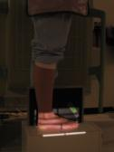**JALKATERÄ SIVU SEISTEN**

**Tutkimuksen suoritus**

* potilas seisoo kuvaustelineen päällä, detektori jalkojen välissä
* keskisäde os navicularen seutuun
* paino tasaisesti molemmilla jaloilla
* koko jalkaterä näkyy (myös nilkka)
* rajaus kriteerien mukaan
* vauva: synnynnäisessä jalkaterän virheasentoepäilyssä lapsi makaa kyljellään, lapsen jalkapohjaa painetaan puukapulaa vasten ja kuvataan vertikaalisätein

**Kuvan rajaus**

* koko jalkaterä varpaista kantapäähän
* myös nilkka kuvautuu

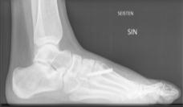**Hyvän kuvan kriteerit**

* koko jalkaterän näyttävä (varpaista kantapäähän)
* nilkkanivel näkyy suorana
* fibulan distaalipää projisoituu tibian takapuoliskon kohdalle
* pehmytosat kuvautuvat hyvin

**KANTAPÄÄ (NH2AA)**

|  |  |
| --- | --- |
| **Kontraindikaatiot** | ei |
| **Indikaatiot** | kipu, vamma, epäily kasvaimesta |
| **Projektiot** | AKSIAALI ja SIVU |
| **Sädesuojaus** | - |
| **Esivalmistelut** | kuvausalue paljaaksi |
| **Apuvälineet** | kangashihna |
| **Hila** | ei |

**Muuta huomioitavaa**

* Luupiikkiä (spurn) etsittäessä riittää sivuprojektio

**KANTAPÄÄ AKSIAALI**

**Tutkimuksen suoritus**

* potilas makaa selällään, kuvattava jalka suorana, kangashihna päkiän kohdalla, vetäen varpaita liinalla mahdollisimman paljon itseensä päin, detektori jalkaterän alla
* putkea kipataan 45˚ kaudokraniaalisesti kantaluun suuntaisesti

**Kuvan rajaus**

* kantaluu ja nivelrako näkyy (n. puoleen väliin jalkapohjasta rajaus)

**Hyvän kuvan kriteerit**

* kantaluu näkyy kokonaan nivelrakoineen

**KANTAPÄÄ SIVU**

**Tutkimuksen suoritus**

* potilas makaa selällään kuvattava jalka sivuttain malleolit päällekkäin, jalkaterä hieman koholla

**Kuvan rajaus**

* kantaluu nivelrakoineen

**Hyvän kuvan kriteerit**

* kantaluu näkyy kokonaan nivelrakoineen
* os.naviculare ja os. cuboideum näkyvät kuvassa

**NILKKA (NH1AA), MOLEMMAT NILKAT (2*NH1AA), SEISTEN (NH1FA)**

|  |  |
| --- | --- |
| **Kontraindikaatiot** | ei |
| **Indikaatiot** | vamma, luun/nivelen tulehdusepäily, epäily kasvaimesta, virheasento tai liikerajoitus, kehityshäiriö, pitkittynyt kipu |
| **Projektiot** | AP ja SIVU |
| **Sädesuojaus** | - |
| **Esivelmistelut** | kuvausalue paljaaksi |
| **Apuvälineet** | painopussi |
| **Hila** | ei |

**Muuta huomioitavaa**

* Trauma maaten,rasituskuvat seisten asentovirhe-epäilyssä tai pyydettäessä.

**NILKKA AP (MORTISE-PROJEKTIO)**

**Tutkimuksen suoritus**

* potilas makaa selällään jalka suorassa
* tarvittaessa jalkaa tuetaan painopussien tai saattajan avulla
* jalkaterä noin 20˚ sisärotaatiossa, nilkka 90° kulmassa
* keskisäde keskelle nilkkaa, rajaus kriteerien mukaan

**Kuvan rajaus**

* säären alaneljänneksestä proksimaaliseen kantaluuhun
* ihon pinnasta toiseen mahdolliset ruuvit ja tukilevyt näkyviin

**Hyvän kuvan kriteerit**

* koko nilkka näkyy
* malleolien ja taluksen nivelrako auki
* tibian ja lateraalimalleolin välinen nivelrako kuvautuu avoimena

**NILKKA SIVU MAATEN**

**Tutkimuksen suoritus**

* maaten, kuvattava jalka sivuttain
* keskisäde mediaalimalleolin läpi
* nilkka 90° kulmassa

**Kuvan rajaus**

* säären alaneljänneksestä kantaluun alapuolelle
* veneluun edestä kantapään pehmytosiin

**Hyvän kuvan kriteerit**

* fibula kuvautuu tibian takakolmanneksen päällä
* tibian ja taluksen välinen nivelrako auki
* taluksen kupolin nivelpinta ei näy kaksoisääriviivana
* kantaluu ja veneluu näkyvät

**NILKKA AP SEISTEN**

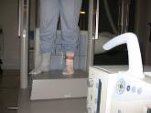**Tutkimuksen suoritus**

* potilas seisoo korokkeen päällä, vartalo käännetään detektoriin nähden, niin että nilkka on suorassa, jalkaa ei käännetä sisärotaatioon
* kuvataan yksi nilkka kerrallaan
* keskisäde keskelle nilkkaa, rajaus kriteerien mukaan

**Kuvan rajaus**

* säären alaneljänneksestä proksimaaliseen kantaluuhun
* ihon pinnasta toiseen mahdolliset ruuvit ja tukilevyt näkyviin

**Hyvän kuvan kriteerit**

* koko nilkka näkyy
* malleolien ja taluksen nivelrako auki
* tibian ja lateraalimalleolin välinen nivelrako kuvautuu avoimena

**NILKKA SIVU SEISTEN**

**Tutkimuksen suoritus**

* potilas seisoo korokkeen päällä sivuttain, irtodetektori jalkojen välissä
* [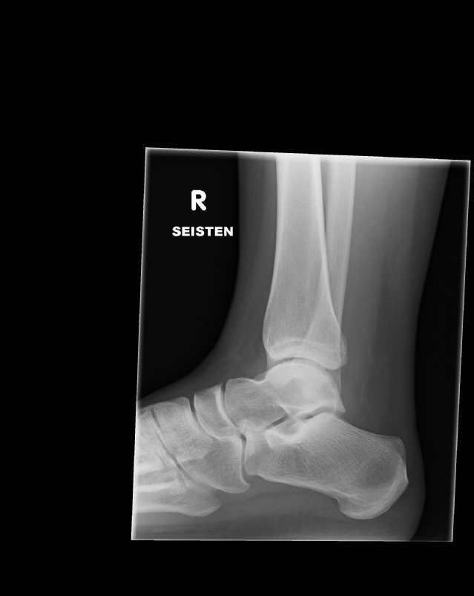](http://w3esko16:2035/cgi/jons.exe?linkki=http://W3JONS/W3IMAG26$/CR/27Aug09/230587/1.2.392.200036.9125.9.0.152004602.1120475392.1436151600.DCM)keskisäde lateraalipuolelta nilkkanivelen kohdalle

**Kuvan rajaus**

* säären alaneljänneksestä kantaluun alapuolelle
* veneluun edestä kantapään pehmytosiin

**Hyvän kuvan kriteerit**

* fibula kuvautuu tibian takakolmanneksen päällä
* tibian ja taluksen välinen nivelrako auki
* kantaluu ja os naviculare näkyvät
* talus kuvautuu suorana, kupolin nivelpinnalla ei kaksoisääriviivaa

**POLVI (NG1AA), MOLEMMAT POLVET (NG1DA)**

|  |  |
| --- | --- |
| **Kontraindikaatiot** | ei |
| **Indikaatiot** | vamma, luun/nivelen tulehdusepäily, epäily kasvaimesta, virheasento tai liikerajoitus, kehityshäiriö, pitkittynyt kipu, osgood schlatter |
| **Projektiot** | AP ja sivu seisten tai maaten |
| **Sädesuojaus** | - |
| **Esivelmistelut** | kuvausalue paljaaksi |
| **Apuvälineet** | painopussi |
| **Hila** | ei |

**Muuta huomioitavaa**

* Osgood schlatteria kysyttäessä riittää pelkkä sivukuva.
* Trauma maaten,rasituskuvat seisten tai kysyttäessä polvien virheasentoa.

**POLVI AP MAATEN**

**Tutkimuksen suoritus**

* potilas makaa selällään kuvattava jalka ojennettuna, lonkka hieman sisäkierrossa
* keskisäde patellan alareunaan, jalkaterä ylöspäin

**Kuvan rajaus**

* reittä ja säärtä näkyy polvinivelen molemmin puolin
* ihon pinnasta toiseen
* jos polvessa proteesi, koko proteesi näkyviin

**Hyvän kuvan kriteerit**

* patella keskilinjassa, nivelrako selvästi auki
* tibian ja fibulan proksimaaliset päät projisoituvat osittain päällekkäin
* femurin nivelnastat samassa tasossa
* mahdollinen polviproteesi kuvautuu kokonaan

**POLVI SIVU MAATEN**

**Tutkimuksen suoritus**

* potilas makaa tutkittavan puolen kyljellä, polvinivel koukussa ja kantapää jonkin verran koholla
* toinen polvi nostetaan kuvattavan polven etupuolelle ja tuetaan kulmatyynyllä
* keskisäde nivelraon kautta
* rajaus kriteerien mukaan
* jos lapsi ei pysty kääntymään kyljelleen, otetaan horisontaalisesti sivukuva
* potilas makaa selällään
* toinen polvi nostetaan kuvattavan polven edestä tukityynyjen päälle
* keskisäde nivelraon kautta
* detektori polven ulkosyrjälle

**Kuvan rajaus**

* reittä ja säärtä näkyy polvinivelen molemmin puolin
* ihon pinnasta toiseen
* jos polvessa proteesi, koko proteesi näkyviin

**Hyvän kuvan kriteerit**

* polvinivelrako auki
* patella kuvautuu erilleen reisiluusta
* femurin nivelnastat päällekkäin



**POLVET SEISTEN eli MITTAKUVA D eli SUUNTAKUVA D (NG1EA )**

|  |  |
| --- | --- |
| **Kontraindikaatiot** | ei |
| **Indikaatiot** | vamma, luun/nivelen tulehdusepäily, epäily kasvaimesta, virheasento tai liikerajoitus, kehityshäiriö, pitkittynyt kipu |
| **Projektiot** | AP ja SIVU seisten |
| **Sädesuojaus** | - |
| **Esivalmistelut** | kuvausalue paljaaksi |
| **Apuvälineet** | mittatikku, mittakiekko |
| **Hila** | ei, kyllä |

**Muuta huomioitavaa**

* polven sivu seisten kuvataan vain erikseen pyydettäessä

**POLVET SEISTEN AP (suuntakuva)**

**Tutkimuksen suoritus**

* potilas seisoo polvinivelet suorana pohkeet tukitelinettä vasten
* jalkaterän sisäsyrjä suoraan eteenpäin, 30mm mittakiekko polven sisäsyrjälle polven keskilinjaan
* yleensä patella suoraan eteenpäin, polvi mahdollisimman suorassa, paino tasaisesti molemmilla jaloilla
* **jos paha virheasento tai patellaluksaatio, keskisäde kohtisuoraan flexio-extensioakselia vastaan**
* kuvataan molemmat polvet, vaikka vain toinen olisi pyydetty
* **kuvataan suoralla putkella**

**Kuvan rajaus**

* keskitys polvilumpion alareunaan
* korkeussuunnassa rajataan koko kuvailmaisimen pituudelta
* ihon pinnasta toiseen

**Hyvän kuvan kriteerit**

* polvinivelet näyttävä
* riittävästi säärtä ja reittä kuvassa (varus - valguskulman laskemista varten)
* patella keskilinjassa, nivelrako selvästi auki
* tibian ja fibulan proksimaaliset päät projisoituvat osittain päällekkäin
* femurin epicondylukset samassa tasossa

**POLVEN SIVU(T) SEISTEN**

**Tutkimuksen suoritus**

* potilas seisoo sivuttain kuvaustelineen vieressä, kuvattava polvi lähellä thx-telinettä, ei kuvattava jalka taakse astuttuna, katso suoruus potilaan edestäpäin
* paino kuvattavalla jalalla, polvi-kantapää-linja suorassa
* 30mm mittakiekko sääriluun yläosaan, patellan alapuolelle, polven sivu-keskilinjaan
* keskisäde nivelraon kautta

**Kuvan rajaus**

* reittä ja säärtä näkyy polvinivelen molemmin puolin n. 15cm
* ihon pinnasta toiseen

**Hyvän kuvan kriteerit**

* polvinivelrako auki, patella kuvautuu erilleen reisiluusta
* femurin kondyylit päällekkäin

**PATELLA, MOUNTAIN VIEW (NG2AA)**

|  |  |
| --- | --- |
| **Kontraindikaatiot** | ei |
| **Indikaatiot** | patelloiden subluksaatiatioepäily, polvilumpion vamma |
| **Projektiot** | AKSIAALI |
| **Sädesuojaus** | - |
| **Esivelmistelut** | kuvausalue paljaaksi |
| **Apuvälineet** | pyöreä tukityyny tai muu koroke polvitaipeeseen |
| **Hila** | ei |

**Muuta huomioitavaa**

**AKSIAALI**

**Tutkimuksen suoritus**

* potilas makaa selällään, pyöreä tukityyny polvien alla, polvien kulma 30˚
* jalkaterät ulottuvat pöydän päätyyn, putkea kipataan horisontaalitasosta siten että säteet menevät hieman yläviistoon patelloiden alta nivelraosta (vuorenhuiput näkyvät kuvalevyllä varjokuvina)
* Detektori reisien päällä
* jalat mahdollisimman rentona, varpaita taivutetaan alaspäin

**Kuvan rajaus**

* polvilumpion yläpuolisesta pehmytosasta reiden nivelnastojen alapuolelle
* oikean jalan ihon pinnasta vasemman jalan ihon pintaan

**Hyvän kuvan kriteerit**

* patellat ja nivelrako näkyvät kokonaan
* nivelpinnat erottuvat

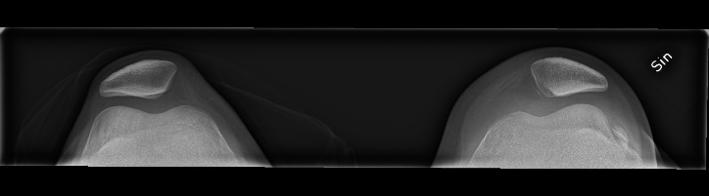

**SÄÄRI (NG4AA)**

|  |  |
| --- | --- |
| **Kontraindikaatiot** | ei |
| **Indikaatiot** | vamma, luun/nivelen tulehdusepäily, epäily kasvaimesta, virheasento tai liikerajoitus, kehityshäiriö, pitkittynyt kipu |
| **Projektiot** | AP ja SIVU |
| **Sädesuojaus** | - |
| **Esivalmistelut** | kuvausalue paljaaksi |
| **Apuvälineet** | painopussi |
| **Hila** | ei |

**SÄÄRI AP**

**Tutkimuksen suoritus**

* potilas makaa selällään polvi ojennettuna
* fixoidaan painopussien ja/tai saattajaa apuna käyttäen tarvittaessa
* lievä sisärotaatio, keskisäde kohtisuoraan säären keskikohdalle
* tarvittaessa kuvalevy kulmittain, jotta koko sääri sopii kuvaan
* voidaan kuvata myös yhdistelmäkuva buckyyn pitkä sääri ohjelmalla

**Kuvan rajaus**

* rajaus n.2,5 cm polvinivelen yläpuolelta nilkkanivelen alapuolelle
* ihon pinnasta toiseen

**Hyvän kuvan kriteerit**

* säären luut vierekkäin
* polvi- ja nilkkanivel näkyvät avoimina

**SÄÄRI SIVU**

**Tutkimuksen suoritus**

* potilas makaa kuvattavan puolen kyljellä
* polvinivel koukussa, keskitys säären keskelle
* voidaan kuvata myös yhdistelmäkuva buckyyn pitkä sääri ohjelmalla

**Kuvan rajaus**

* rajaus n.2,5 cm polvinivelen yläpuolelta nilkkanivelen alapuolelle
* hon pinnasta toiseen

**Hyvän kuvan kriteerit**

* reiden condyylit lähes päällekkäin (jos polvi 45 ast. fleksiossa)
* sääriluu ja pohjeluu päällekkäin ylä- ja alapäässä, keskiosataan luut irti toisistaan
* polven ja nilkan nivelraot kuvautuvat avoimina

**REISI (NF3AA)**

|  |  |
| --- | --- |
| **Kontraindikaatiot** | raskaus |
| **Indikaatiot** | vamma, luun/nivelen tulehdusepäily, epäily kasvaimesta, virheasento tai liikerajoitus, kehityshäiriö, pitkittynyt kipu |
| **Projektiot** | AP ja SIVU |
| **Sädesuojaus** | - |
| **Esivalmistelut** | kuvausalue paljaaksi |
| **Apuvälineet** | tukityyny, painopussi |
| **Hila** | ei/kyllä |

**Muuta huomioitavaa**

* Voidaan kuvata buckyyn pitkä reisi -ohjelmalla koko reisi samaan kuvaan tarvittaessa

**REISI AP**

**Tutkimuksen suoritus**

* potilas makaa selällään jalka suorana, lonkka lievässä sisärotaatiossa
* rajataan lonkka- ja polvinivel kuvakenttään
* fixoidaan lasta painopussien ja/tai saattajan avulla tarvittaessa

**Kuvan rajaus**

* pituussuunnassa n. 3- 5 cm lonkkanivelen yläpuolelta 3cm polvinivelen alapuolelle
* yläosan leveys: trochanter majorin lateraalipuolen ihon reunasta häpyliitokseen
* alaosan leveys: ihon pinnasta toiseen

**Hyvän kuvan kriteerit**

* polvinivel kuvautuu avonaisena
* sekä lonkka- ja polvinivel näkyvät (koko reisiluu näkyy)
* femurin nivelnastat samassa tasossa

**REISI SIVU**

**Tutkimuksen suoritus**

* potilas kääntää jalkaa sivuttain samaan asentoon kuten lauenstain projektiossa (kts.erillinen ohje)
* jos ei voi kääntää jalkaa kuvataan reiden ala- ja keskikolmannes: potilas tutkittavalla kyljellä, toinen jalka eteen taivutettuna tai horisontaalisätein
* yläkolmannes: lonkan läpiammuttu, (kts. erillinen ohje lonkan läpiammuttu)

**Kuvan rajaus**

* Sivukuva: n.2,5 cm-5cm polvinivelen alapuolelta ylöspäin kuva-alan pituudelta
* ihon pinnasta toiseen
* Läpiammuttu: lonkkamaljan yläpuolelta reittä kuvailmaisimen pituudelta
* istuinluunkyhmystä häpyluun taakse

**Hyvän kuvan kriteerit**

* polvinivel kuvautuu avonaisena
* patella erilleen femurista
* femurin nivelnastat päällekkäin
* diafyysi näkyy

**ALARAAJOJEN PITUUSMITTAKUVA (NJ3NA 3kuvaa), (NJ3MA 1 KUVA)**

|  |  |
| --- | --- |
| **Kontraindikaatiot** | raskaus |
| **Indikaatiot** | epäily alaraajojen pituuserosta |
| **Projektiot** | AP lonkat, polvet, nilkat |
| **Sädesuojaus** | - |
| **Esivalmistelut** | kuvausalue paljaaksi |
| **Apuvälineet** | mittatikku |
| **Hila** | kyllä/ei |

**Muuta huomioitavaa**

* isommat lapset kuvataan matala-annos kuvaus TT:llä tai pienen lapsen alaraajat voi kuvata yhdellä exponoinnilla samalle kuvalevylle

**AP**

**Tutkimuksen suoritus**

* potilas makaa selällään **mittatikun** päällä
* painopussi nilkkojen päällä fixoidaan jalat liikkumattomaksi
* nilkkojen kuvauksessa painopussi pois, kehoitetaan potilasta pysymään samassa asennossa
* kuvataan lonkka-, polvi- ja nilkkanivelet samalle 35*43 kasetille (pystyyn)
* kuvauslevy buckyssa tai pieni lapsi kuvataan alaraajat kuvauslevyn päällä
* rtg-putkea ja kuvauskohtaa liikutetaan kohteiden menemättä päällekkäin, rtg-putken sivusuunnan keskitystä ei saa liikuttaa
* käytä kuvauslevy ulkona telineestä jokaisen eksponoinnin jälkeen

**Kuvan rajaus**

* molemmat lonkkanivelet, polvinivelet ja nilkkanivelet näkyvät

**Hyvän kuvan kriteerit**

* lonkka-, polvi- ja nilkkanivelet näkyvät menemättä päällekkäin
* mittatikku näkyy kuvassa

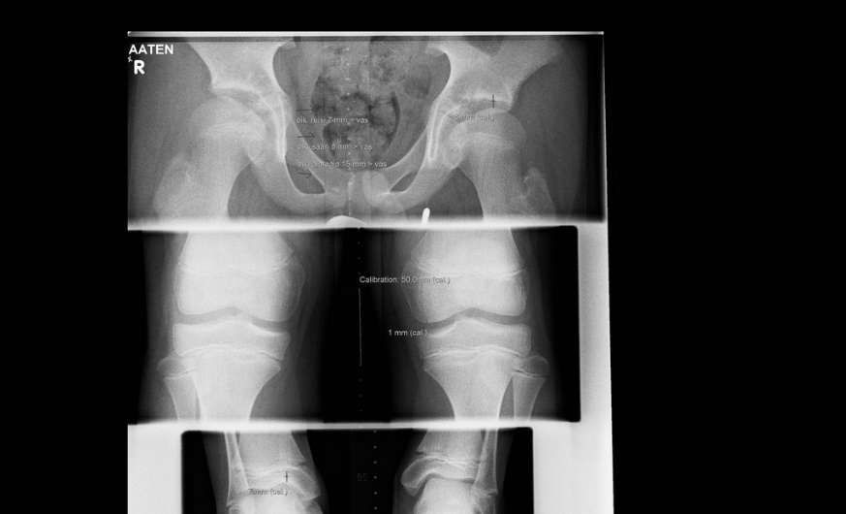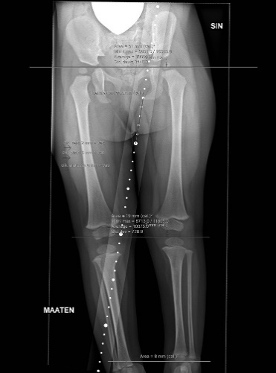

**ALARAAJAN MITTAKUVA A / MEKAANINEN AKSELI (NJ2MA) <16 v**

|  |  |
| --- | --- |
| **Kontraindikaatiot** | raskaus |
| **Indikaatiot** | preoperatiivisesti |
| **Projektiot** | AP seisten molemmat alaraajat samaan kuvaan |
| **Sädesuojaus** | - |
| **Esivalmistelut** | kuvausalue paljaaksi |
| **Apuvälineet** | mittatikku, mittakiekko |
| **Hila** | ei |



**AP, molemmat alaraajat**

**Tutkimuksen suoritus**

* Pyritään kuvaamaan **EOS**:lla G-röntgenissä pääsääntöisesti, jos ei mahdollista kuvataan B-röntgenissä
* **kuvataan molemmat alaraajat samaan kuvaan**
* pelkästään toisen alaraajan kuvaus ainoastaan sitä erikseen pyydettäessä
* potilas seisoo thorax-telineen eteen asetetulla mittakuvatelineellä, selkä telinettä vasten
* pieni lapsi voidaan kuvata suoraan thorax-telineellä jos alaraaja mahtuu kuvausalueelle
* MITTAKIEKKO reiden sisäsyrjään keskilinjaan tai/ja mittatikku alaraajojen väliin
* patellat suoraan eteenpäin, polvi mahdollisimman suorassa, alaraaja hieman sisärotaatiossa, paino tasaisesti molemmilla jaloilla
* 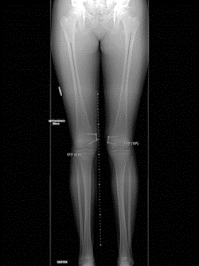jos paha virheasento tai patellaluksaatio, keskisäde kohtisuoraan flexio-extensio akselia vastaan
* potilas ei saa nojata voimakkaasti telineeseen
* kuvausalue lonkista nilkkoihin

**Kuvan rajaus**

* lonkkanivelen yläpuolelta kantaluuhun
* häpyliitoksesta reiden pehmytosiin
* mitta-asteikko kuvaan mukaan

**Hyvän kuvan kriteerit**

* lonkka-polvi-nilkkanivelet näkyvät kuvassa
* patella kuvautuu keskelle polvea (ei ulkorotaatiota)
* mittakiekko/mittatikku näkyy kuvassa
* kuva saa olla kohinainen

**KUVAUPARAMETRIT**

|  |  |  |  |  |  |  |  |
| --- | --- | --- | --- | --- | --- | --- | --- |
| Kuvausparametrit | Kuvaus-etäisyys  (cm) | Kuvausarvot automaatti  (kV) | Kuvausarvot  (kV/mAs) | Fokus | Lisäsuodatus | Hila | EI |
| Varvas NH3AA |  |  |  |  |  |  |  |
| AP/sivu 1v | 115 | - | 46/1 | pieni | - | - | 150-250 |
| AP/sivu 5v | 115 | - | 48/1 | pieni | - | - | 150-250 |
| AP/sivu 10 v | 115 | - | 50/1,25 | pieni | - | - | 150-250 |
| AP/sivu 15 v | 115 | - | 50/2 | pieni | - | - | 150-250 |
| Jalkaterä NH3AA maaten |  |  |  |  |  |  |  |
| AP/sivu 1v | 115 | - | 48/2 | pieni | - | - | 150-250 |
| AP/sivu 5v | 115 | - | 50/2,5 | pieni | - | - | 150-250 |
| AP/sivu 10 v | 115 | - | 52/2,5 | pieni | - | - | 150-250 |
| AP/sivu 15 v | 115 | - | 55/3,2 | pieni | - | - | 150-250 |
| Kantapää NH2AA |  |  |  |  |  |  |  |
| 1v sivu | 115 | - | 50/1,6 | pieni | - | - | 150-250 |
| 1 v aksiaali | 115 | - | 52/2,5 | pieni | - | - | 150-250 |
| 5 v sivu | 115 | - | 52/1,6 | pieni | - | - | 150-250 |
| 5 v aksiaali | 115 | - | 54/3,2 | pieni | - | - | 150-250 |
| 10v sivu | 115 | - | 52/2,5 | pieni | - | - | 150-250 |
| 10 v aksiaali | 115 | - | 55/4 | pieni | - | - | 150-250 |
| 15 v sivu | 115 | - | 55/2,5 | pieni | - | - | 150-250 |
| 15 v aksiaali | 115 | - | 55/5 | pieni | - | - | 150-250 |
| Nilkka NH1AA maaten |  |  |  |  |  |  |  |
| 1v AP | 115 | - | 50/2 | pieni | - | - | 150-250 |
| 1 v sivu | 115 | - | 50-1,6 | pieni | - | - | 150-250 |
| 5 v AP | 115 | - | 52/2,5 | pieni | - | - | 150-250 |
| 5 v sivu | 115 | - | 52/1,6 | pieni | - | - | 150-250 |
| 10v AP | 115 | - | 55/3,2 | pieni | - | - | 150-250 |
| 10 v sivu | 115 | - | 55/2,5 | pieni | - | - | 150-250 |
| 15 v AP | 115 | - | 55/4 | pieni | - | - | 150-250 |
| 15 v sivu | 115 | - | 55/3,2 | pieni | - | - | 150-250 |
| Polvi NG1AA maaten |  |  |  |  |  |  |  |
| 1v AP/sivu | 115 | - | 50/2 | pieni | - | - | 150-250 |
| 5 v AP /sivu | 115 | - | 52/2,5 | pieni | - | - | 150-250 |
| 10 v AP /sivu | 115 | - | 55/3,2 | pieni | - | - | 150-250 |
| 15 v AP /sivu | 115 | - | 55/4 | pieni | - | - | 150-250 |
| Polvet seisten NG1EA |  |  |  |  |  |  |  |
| 5 v AP | 150 | - | 60/2,5 | pieni | - | - | 150-250 |
| 10 v AP | 150 | - | 60/4 | pieni | - | - | 150-250 |
| Patella mountain view NG2AA |  |  |  |  |  |  |  |
| 10 v | 115 | - | 60/6,3 | pieni | - | - | 150-250 |
| 15 v | 115 | - | 60/8 | pieni | + | - | 150-250 |
| Sääri NG4AA maaten |  |  |  |  |  |  |  |
| 1v | 115 | - | 50/2,5 | pieni | - | - | 150-250 |
| 5 v | 115 | - | 52/2,5 | pieni | - | - | 150-250 |
| 10 v | 115 | - | 55/3,2 | pieni | - | - | 150-250 |
| 15 v | 115 | - | 55/4 | pieni | + | - | 150-250 |
| Reisi NF3AA maaten |  |  |  |  |  |  |  |
| 1v | 115 | - | 52/2,5 | pieni | - | - | 150-250 |
| 5 v | 115 | - | 57/4 | pieni | - | - | 150-250 |
| 10 v | 115 | - | 60/5 | pieni | - | - | 150-250 |
| 15 v | 115 | - | 63/6,3 | pieni | - | - | 150-250 |
| Alaraajan mittakuva A NJ2MA |  |  |  |  |  |  |  |
| 2-4 v 1 exp | 150 |  | 66/1,8 | pieni | 0,1mm Cu |  |  |
| 5 v 2 exp | 200 | - | 70/2.5 ylä  66/1.2 ala | pieni | 0,1 mm Cu | - | 100-200 |
| 10 v | 200 | - | 75/4 ylä  70/1.8 keski  70/1 ala | iso | 0,1 mmCu | simgrid | 100-200 |
| 15 v | 200 | - | 75/6.4 ylä  70/2 keski  70/1.2 ala | iso | 0,1 mm Cu | simgrid | 100-200 |
| Iso potilas 80-100 kg | 200 |  | 80-85/10-20 ylä  70/3.2-5 keski  70/2 ala | iso | 0,1mm Cu | simgrid | 100-200 |
|  |  |  |  |  |  |  |  |
| Alaraajojen pituusmittakuva NJ3NA 1 kuva |  |  |  |  |  |  |  |
| 1 v | 115 | - | 52/2 | pieni | - | - | 100-200 |
| 3 v | 115 | - | 55/3.2 | pieni | - | - | 100-200 |
|  |  |  |  |  |  |  |  |